國立勤益科技大學拍攝婚紗申請表
112.06版
申請方式 | - 請先閱讀個資聲明，同意後方進行申請。  - 欲申請婚紗攝影者務必於七個工作日前，ｍail至公共關係室pro@ncut.edu.tw，並電話聯繫與確認，(04)23924505 轉2031-2032。  - 公共關係室確認來賓身份後，於拍攝當日，會給予新人「入校拍攝婚紗通行證」(請於大門守衛室領取)，當天即可免收場地維護費及停車費。  - 本校開放時間為週一至週日上午9時至下午17時。
入校須知
- 拍攝當日，會給予新人「入校拍攝婚紗通行證」(請於大門守衛室領取)，當天出示即可免收場地維護費及停車費。
- 共同維護校園環境，勿於校園內吸煙、嚼食口香糖或檳榔，勿丟棄垃圾，勿留下梳妝殘跡。
- 請勿影響交通動線，並注意安全。
- 請禮讓行人或自行車優先通行，並遵守交通法規，勿超速，鳴按喇叭、蛇行等。
- 車輛請停放於校內停車格，勿佔用道路空間，非身心障礙人士請勿佔用身心障礙專用停車位。
- 請維護周遭環境清潔，現場製造的廢棄物請於拍攝結束後立即清除。
- 請愛護周圍花草樹木及設施，請勿攀爬或做出危險動作，並勿移動本校盆栽、指示牌等物品設備。
- 請降低音量，勿影響教學研究及安寧。
- 請尊重他人隱私與肖像權，未經他人同意，不可拍攝。
- 入校人員如有違反法令或本校規定，本校得令停止，入校人員願即刻回復原狀退離本校，如有遺留物品，同意視同廢棄物，由本校處理。
□我已了解並同意上述入校需知。
申請姓名 |  | 連絡電話
拍攝日期 |  | Email
入校人數 |  | 申請車號
申請場地如下頁
申請場地/位置

各棟大樓相對位置對照(請參照散步地圖)
1.大門  2.中正台  3.西側門  4.勤益學舍  5.明秀湖  6.養浩學舍  7.鑑心廣場  8.鹿鳴台  9.機車停車場 | 10.文創基地  11.冰樵草坪  12.青永館  13.圖書資訊館  14.東側門  15.勤益大道  16.工具機大樓

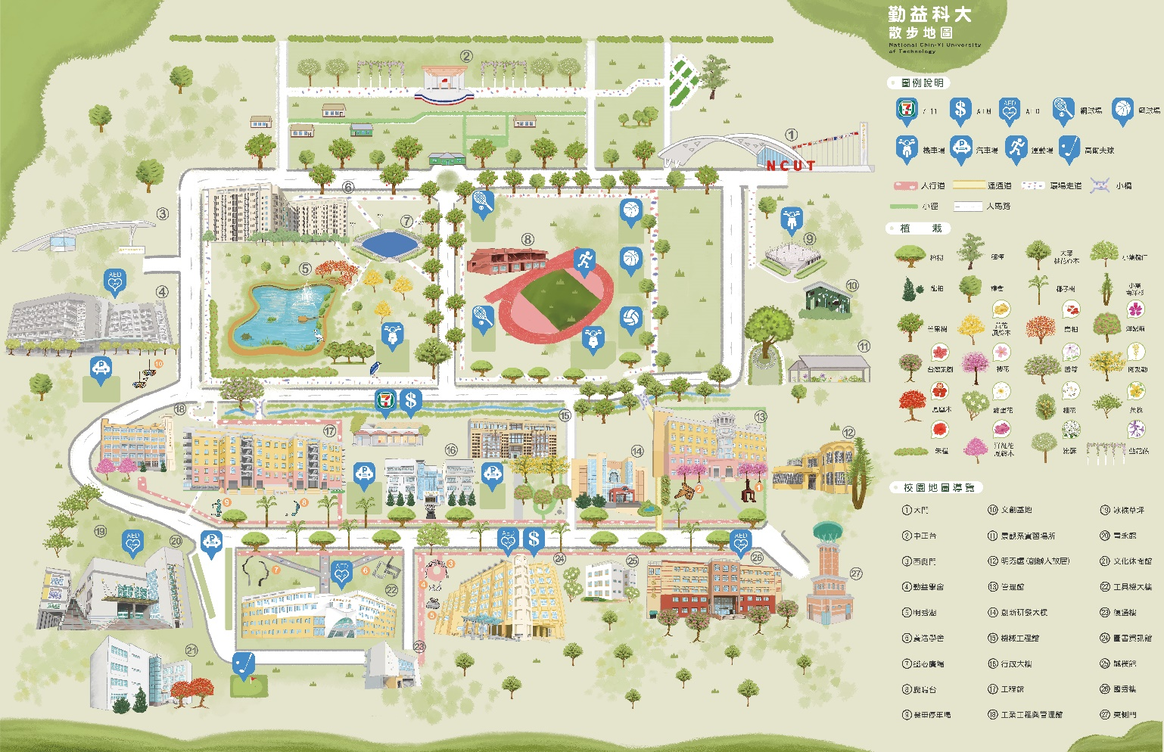
連結:勤益科大校園地圖: https://www.ncut.edu.tw/p/412-1000-6947.php?Lang=zh-tw

